Тема урока:

Ордена — почётные награды за воинские отличия и заслуги в бою и военной службе.
Цель урока:
создать условия для изучения орденов как символов и почетных наград за воинские отличия;
развивать чувство гордости за героические деяния и традиции соотечественников;
воспитывать формирование у молодежи высокого гражданско-патриотического сознания, стремления служить Отечеству.
Материальное обеспечение урока:
презентация;
комплект цветных плакатов и
иллюстраций по теме;
таблица.
Используемые технологии:
технология сотрудничества;
технология дифференцированного обучения.

Задачи урока:
изучение орденов как символов и почетных наград за воинские отличия;
развитие чувства гордости к героическим деянием и традициям;
воспитание чувства гражданского долга.
Учебные вопросы:
1. История наград в России.
2. Терминология в фалеристике.
3. Современные и восстановленные ордена России.
4. Сохранённые ордена СССР.
ХОД УРОКА
I. Организационный момент
1. Приветствие.
2. Вступительное слово учителя.
II. Проверка усвоения предыдущего материала
Ученики рассказывают о значении Боевого знамени воинской части для воинов подразделения. Учитель оценивает усвоение материала.

III. Изучение новой темы.
Учитель предлагает ученикам начертить в тетради таблицу «Ордена России и СССР» (Приложение 1) Эта таблица заполняется учащимися по ходу изучения материала на уроке и будет продолжена при выполнении домашнего задания.
Рассказ учителя.
С древнейших времен пришла к нам традиция отмечать людей, отличившихся в каком-либо деле. За успешную охоту, храбрость и силу, проявленную при обороне своего стойбища, наградами были звериные клыки, шкуры, перья, части оружия. Римские воины за отличия в бою получали наградной знак в виде короны или венка. Помещался он на одежде воина и носился с большой честью.
В середине века наградной знак менялся по форме. Наконец, этот знак приобрел устоявшуюся форму с обязательными элементами – крестом и звездой – и получили название «орден».
Сейчас поговорим об орденах Российской империи.

О значении слова «орден»

Первоначально орден - это закрытая организация рыцарей, особо отличившихся перед своим монархом и объединённых общими традициями и достижениями. В настоящее время такое определение справедливо лишь для наиболее древних орденов, существующих в государствах с монархическим строем. В республиканских странах орден — знак, которым государство отмечает заслуги гражданина перед страной. От старого понятия "орден" здесь остались сам термин и определение награждённого лица — "кавалер". Традиционные знаки отличия — орденский знак, звезда, лента, в отдельных случаях — шпага и кольцо. В некоторых странах кавалер сам должен позаботиться о приобретении орденских регалий. Этот обычай — дань средневековой традиции, когда новопосвящённый рыцарь сам покупал себе всё необходимое для боевых действий — лошадь, доспехи и оружие. Статуты орденов обычно довольно тщательно описывают все возможные варианты ношения орденских знаков, определяя, когда достаточно носить орденскую ленту и/или звезду, а когда требуется ношение всех регалий. В некоторых странах ношение орденского знака возможно только в особо торжественных случаях.
Например, кавалеры французского ордена Почётного легиона не могут носить знак ордена повседневно. Его заменяет специальный значок на лацкане пиджака. Наиболее древние ордена налагают особые ограничения: запрещается носить орденский знак одновременно с другими, перекрещивать орденские ленты, носить орденские знаки под одеждой. Последнему запрету мир обязан появлением фраков: некоторые орденские знаки требовалось носить на бедре, не скрывая при этом сам знак. Соответственно в камзолах и мундирах делались специальные вырезы.
Учебный вопрос № 1: История наград в России.
Награды как свидетельства признания особых заслуг известны с древнейших времён (золотые и серебряные запястья, цепочки и обручи на шее, медальоны, медали-монеты и др.). С XIV— XVI вв. наиболее распространёнными наградами стали ордена и медали.
Слайд №1.
Ордена Российской империи:
Слайд №2.
Ордена СССР
Слайд №3.
Ордена РФ
Орден – это знак отличия, государственная награда за особые заслуги, которой удостаиваются самые достойные и верные сыны Отечества.
IV. Итог урока.
– Как вы считаете, какую роль выполняют боевые награды в военной службе?

V. Домашнее задание:
– Заполните таблицу «Ордена России и СССР».
Приложение №1
№ п/п | Название ордена | Год принятия | За какие заслуги даётся орден
1 | Святого Андрея Первозванного | 1699
2 | Святой Екатерины | 1713
3
4 | Святого Александра Невского | 1725
5 | Святой Анны | 1742
6 | Святого великомученика и Победоносца Георгия | 1769
7 | Святого Владимира | 1782
8 | Святого Иоанна Иерусалимского, или Мальтийский орден | 1782
9 | Святого Станислава и Белого Орла | 1798
10 | Красного Знамени | 1918
11 | Трудового Красного Знамени | 1920
12 | Ленина и Красной Звезды | 1930
13 | Знак Почета | 1935
14 | Отечественной войны | 1942
15, 16,17 | Суворова, Кутузова, Александра Невского | 1942
18, 19,20 | Богдана Хмельницкого, Победы, Славы | 1943
21,22 | Ушакова, Нахимова | 1944
23, 24 | Мать-героиня», «Материнская слава | 1944
25 | Октябрьской революции | 1967
26 | Дружбы народов | 1972
27 | Трудовой славы | 1974
28 | За службу Родине в Вооруженных Силах СССР | 1974
29-33 | «За заслугу перед Отечеством», Мужества, «За военные заслуги», Почета, Дружбы | 1994
34 | Святого Андрея Первозванного | 1998
35 | Святого Георгия | 2000

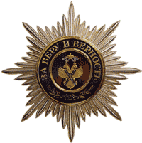
Михалков Сергей Владимирович: 1913 - 2009
Русский писатель, д.ч. АПН СССР (1971), Герой Социалистического Труда (1973). Стихи для детей, пьесы, басни, сатирические комедии. Текст гимна СССР и текст гимна России.
Орден Святого Георгия
СТАТУТ
ордена Святого Георгия
1.Орден Святого Георгия является вышей военной наградой Российской Федерации.
Макаров Сергей Афанасьевич: 19.9.1952
Первый кавалер восстановленного ордена Святого Георгия 4-й ст. 18 августа 2008 года стал генерал-полковник Макаров Сергей Афанасьевич за успешное проведение операции «принуждение Грузии к миру».
Орден За заслуги перед Отечеством
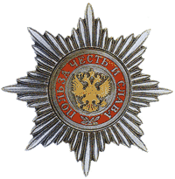
Алфёров Жорес Иванович: 15.3.1930
Сов. и рос. физик, лаур. Нобелев. прем. по физике 2000 года за разраб. полупроводн. гетероструктур и созд. быстрых опто- и микроэлектронных компонентов, академик РАН.
Орден Жукова
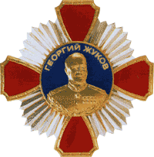
Сергеев Артём Фёдорович: 5.3.1921 - 15.1.2008
Генерал-майор артиллерии. Один из основателей ракетно-зенитных войск СССР. Писатель. В 2006 году опубликовал сборник рассказов-воспоминаний о войне «Рассказы артиллериста».
Орден Мужества
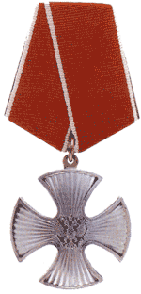
Кадыров Рамзан Ахматович: 5 октября 1976
Государственный и политический деятель, Герой Российской Федерации (2004), с 2007 — президент Чеченской Республики.
Орден За военные заслуги
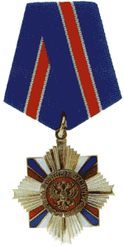
Локтионов Николай Игоревич: Депутат Государственной Думы, Пред. Комитета Государственной Думы ФС РФ по Регламенту и организации работы Госдумы, проф. Российской академии военных наук.
Орден За морские заслуги
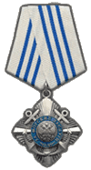
Чилингаров Артур Николаевич: 25.9.1939
Исследователь Арктики и Антарктики, учёный-океанолог, гос. и полит. деят. Герой Советского Союза и Герой Российской Федерации. Доктор географических наук, чл.-корр. РАН.
Орден Почёта
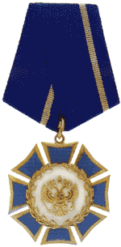
Крикалёв Сергей Константинович: 27.8.1958
Сов. и рос. космонавт, рекордсмен Земли по суммарному времени пребывания в космосе (803 дня за шесть стартов). Герой Советского Союза и Герой России.
Орден Дружбы
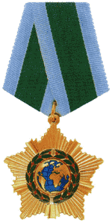
Акинфеев Игорь Владимирович: 8.4.1986
Футболист, вратарь, засл. мас. спорта. Трёхкр. чемп. России, четырёхкр. облад. кубка России, облад. кубка УЕФА, брон. призёр чемп. Евр. 2008. Пятикр. обладат. приза «Вратарь года» им. Л. Яшина.
Орден Родительская слава
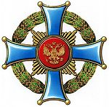

Орденом Родительская слава награждены Абдулхалик и Ханпери Халиковы. 13.01.2009 года.

Знак особого отличия – медаль Золотая Звезда
Знак особого отличия – Георгиевский Крест

